# Отчет по лабораторной работе №6 по курсу "Фундаментальная информатика"

**Студент группы:** M80-110Б, Агеева Алиса Ивановна **Номер по списку** 2

**Контакты:** [alisa.ageewa2003@gmail.com](mailto:alisa.ageewa2003@gmail.com)

**Работа выполнена:** 28.11.2021 **Преподаватель:** Доцент каф. 806 Никулин Сергей Петрович **Входной контроль знаний с оценкой:**

# Отчёт сдан: Итоговая оценка: Подпись преподавателя:

1. **Тема**

Конструирование диаграмм Тьюринга

# Цель работы

Освоить программирование машин Тьюринга с помощью конструктора диаграмм Тьюринга, решая практическую задачу

# Задание

Разработать диаграмму Тьюринга решения задачи в среде интерпретатора jdt или VisualTuring

2.1 с использованием стандартных машин (r, l, R, L, K, a) и вспомогательных машин, определяемых поставленной задачей. Задача заключается в переводе числа из двоичной СС в шестнадцатеричную СС

# Оборудование:

Оборудование ПЭВМ студента, если использовалось:

Процессор AMD Ryzen 7 4800H with Radeon Graphics 2.90 GHz

# Программное обеспечение

Операционная система семейства: Windows 10

Интерпретатор команд: bash, версия 5.0.17(1)-release

Редактор текстов: -

Утилиты операционной системы: —

Прикладные системы и программы: JDT Version 2.1

# Идея, метод, алгоритм решения задачи

Общий алгоритм был задан таким:

1. Копирование числа
2. Брать по 4 цифры от числа и преобразовывать их в 16 СС
3. Повторять алгоритм, пока не останется цифр или их не будет менее 4
4. Во втором случае перевести 1/2/3 оставшиеся цифры в 16 СС
5. Переместить получившееся число к скопированному

# Сценарий выполнения работы

[план работы, первоначальный текст программы в черновике (можно на отдельном листе) и тесты либо соображения по тестированию]

1. шаг строится очень просто с использованием стандартных машин K и L.

1 шаг: очевиден, на 2 шагу предусматриваем переполнение и постоянно сдвигаемся вправо и влево к исходному числу.

3 шаг: взять оставшиеся числа и перевести в другую СС.

4 шаг: подпрограммой move перенести получившееся значение к исходному числу

# Распечатка протокола

Подклеить листинг окончательного варианта программы с тестовыми примерами, подписанный преподавателя.

**Тест 1**

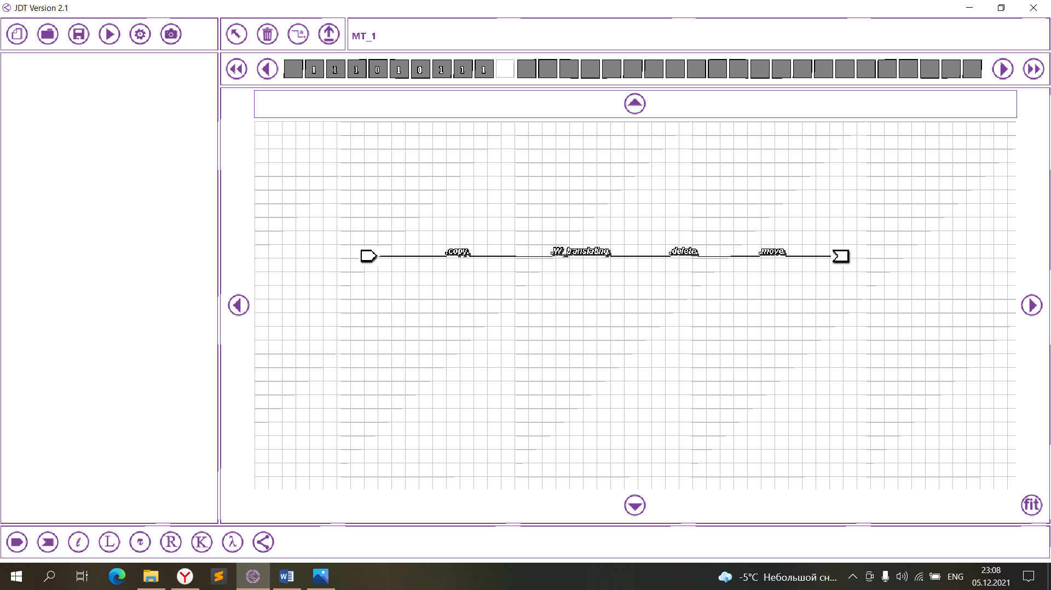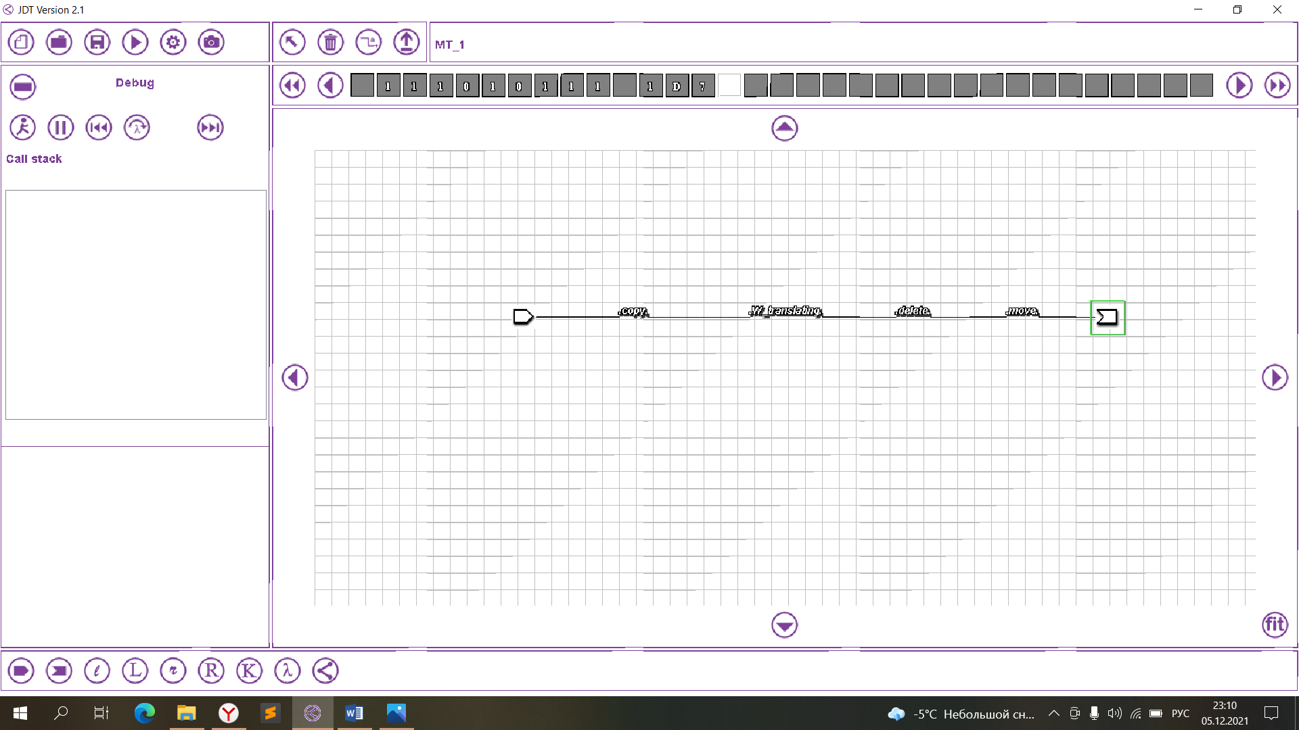

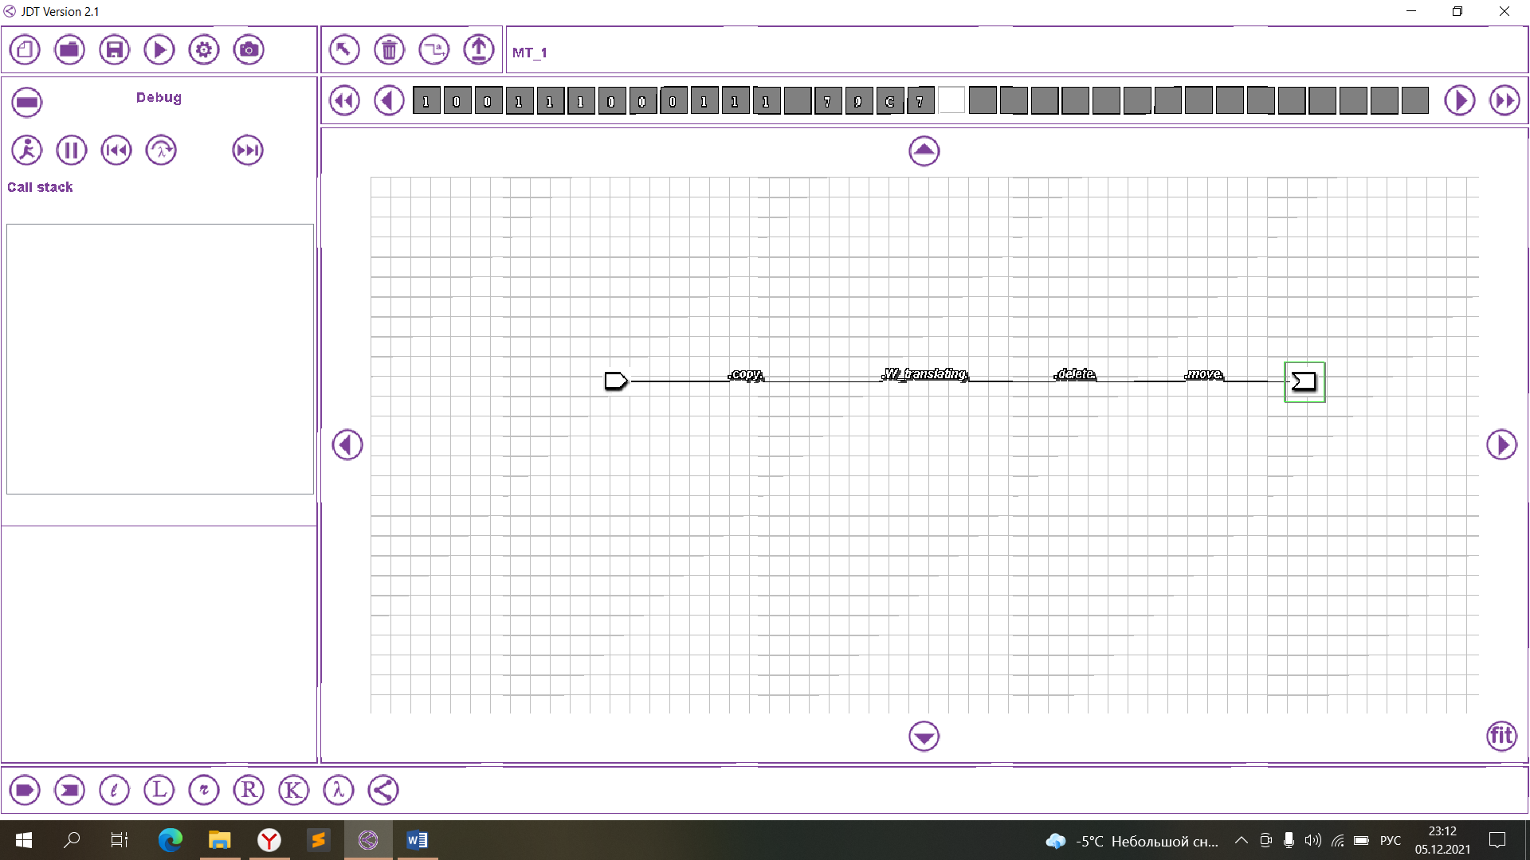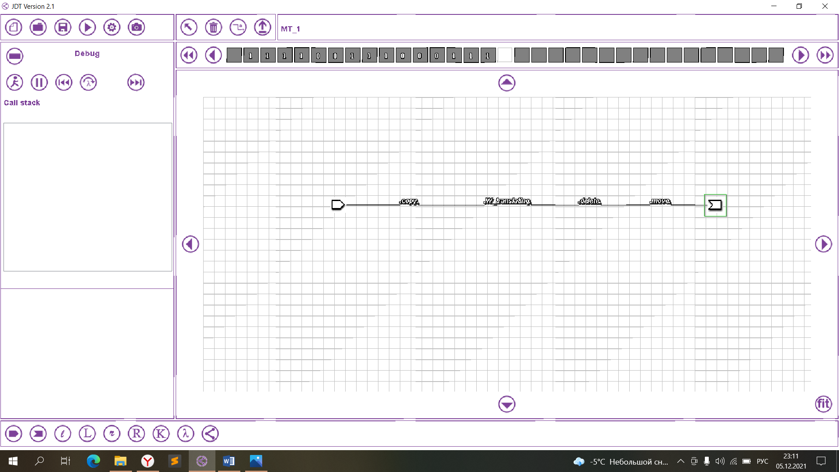**Тест 2**

**Основная программа:**

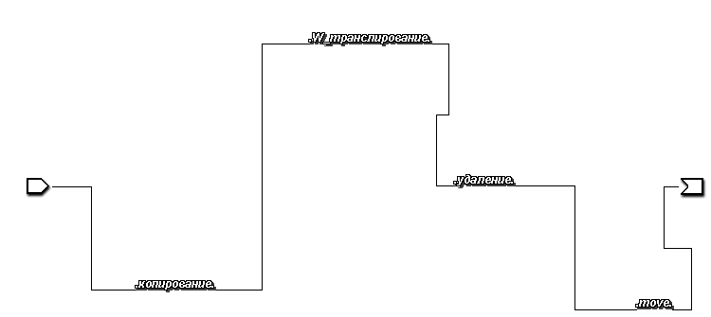

**Подпрограмма Копирование**



**Подпрограмма Транспирование:**

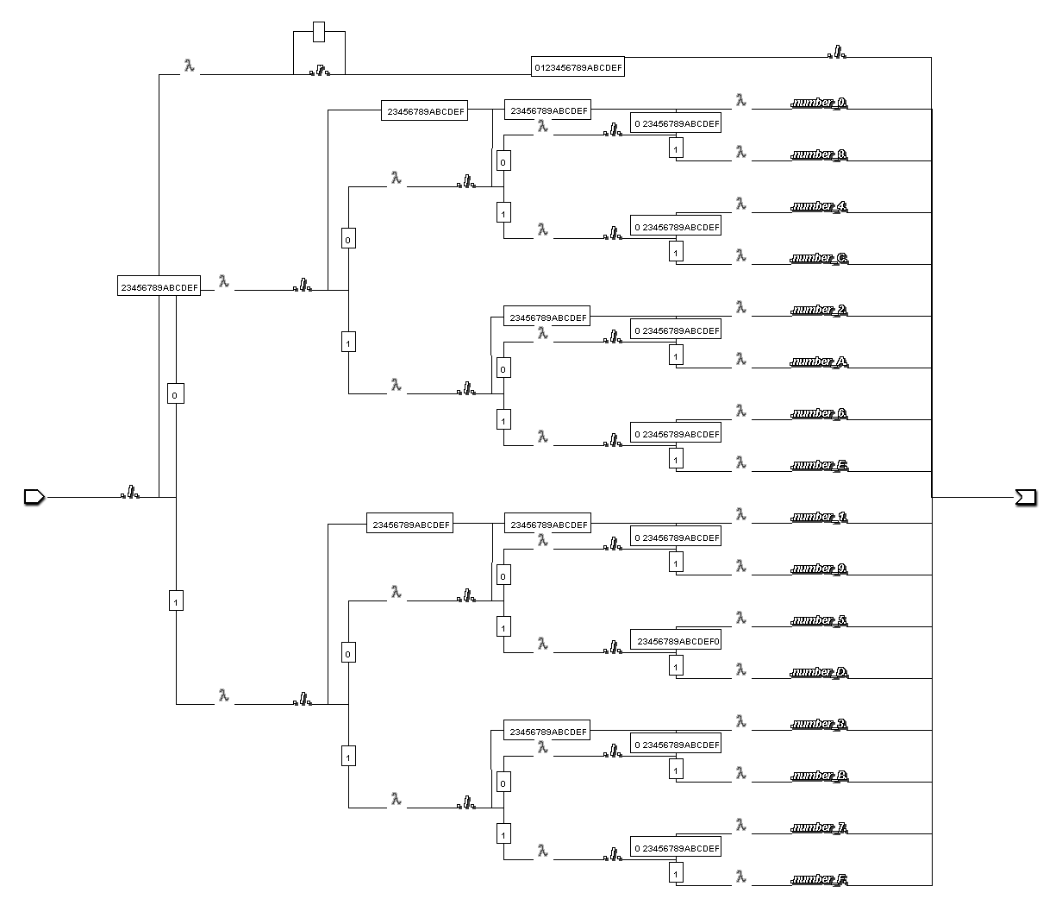

**Подпрограмма удаление:**

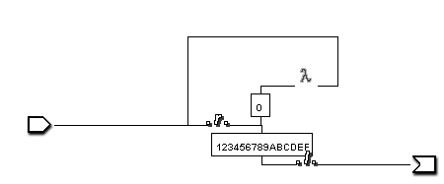

**Подпрограмма Move**

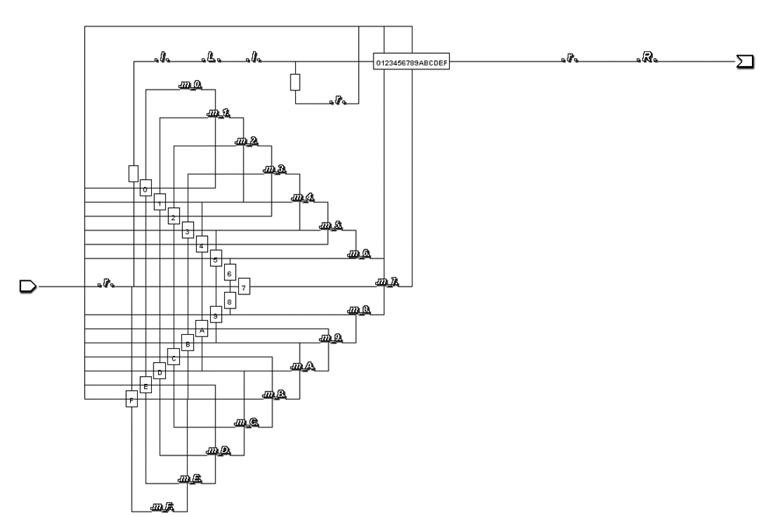

# Дневник отладки

-

# Замечания автора по существу работы

-

# Выводы

Я научилась разрабатывать диаграммы Тьюринга, использовать стандартные машины, создавать свои и использовать рекурсивные машины.